

Pedro Chico González
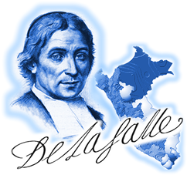
TEORIAS DEL APRENDIZAJE
Enseñanzas de la Historia para Profesores
y cultivo de las opiniones
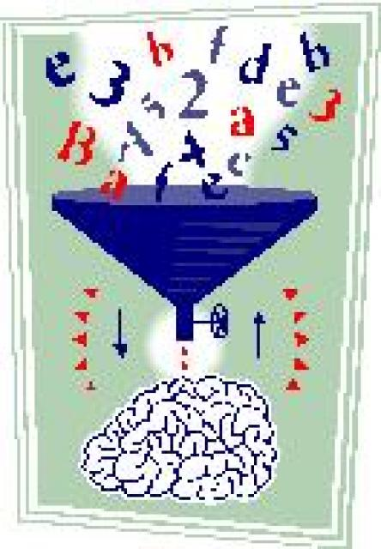
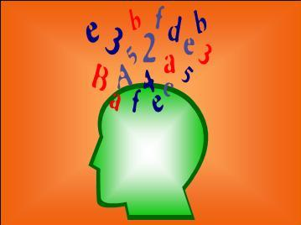
Editorial Bruño * LIMA
2010

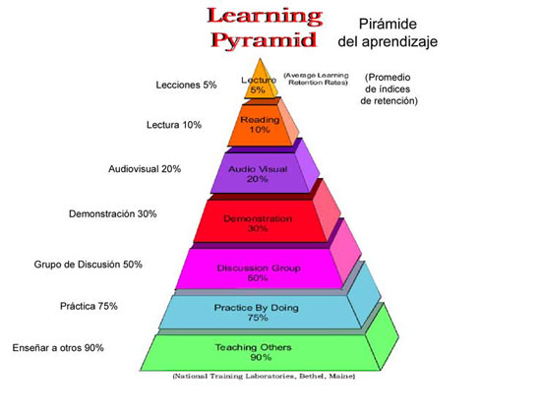



TEORIAS DEL APRENDIZAJE

Primera parte. Resonancias de la Historia

Cap 0 . El aprendizaje en las grandes figuras de la Historia.

Aprendizaje: búsqueda de la sabiduria universal.
Aprender a SABOREAR
PASEO POR LA HISTORIA
Idealismo de Sócrates y Platón. Reminiscencia
Sensorialismo de Aristóteles
Las escuela griegas y su afán de aprender
Séneca y Cicerón Experimentación
San Agustín y su Iluminación
Las teorías medievales: Alcuino de York y Sto Tomás,
Raimundo Lulio y la educación de Blanquerna
Guillermo de Ockam, el rebelde
El aprendizaje será iluminador, progresivo, universal, permanente y persistente

Segunda parte. Nacimiento de las formas de aprender

Cap 1. El aprendizaje en épocas humanistas

Aprendizaje vital: motor del desarrollo de la cultura. Aprender a VIVIR
LO QUE NECESITAN LAS PERSONAS

Despertar de la educación organizada: aprender es conocer
Los humanistas Erasmo, Luis Vives y Tomás Moro
Locke y su Experimentalismo. Descartes y su Racionalización
Rousseau y su sentimentalismo y Pestalozzi y su naturalismo
Kant y su trascendencia y Herbart y su idealismo.

Es aprendizaje persuasivo, natural, cultural, erudito, igualitario, social

Cap 2. El aprendizaje como configuración nerviosa

Aprendizaje radical: acondicionamiento: aprender a FUNCIONAR
LO QUE DICEN LOS EXPERIMENTOS
Watson, Pawlow, Luria. Bandura Vygotsky. Watson
Asociacionismo Kohler y Thorndike
Condicionamiento Skinner
Binet, Terman y dimensión social de John Dewey
Gestalt. Wertheimer
Cuantitativa Spence
Psicología Del campo Kurt Lewin
Biologistas. H. Wallon

Será un aprendizaje estimulante, activo, funcional, organizado

Cap 3. Escuelas activas del siglo XX. Sus promotores

Aprendizaje como acción vivencial : aprender a SENTIR
LO QUE DICEN LOS GRANDES PEDAGOGOS ACTIVOS

Learning by doing: Dalton, Winnetka, Gary
Montesori. Agazzi Decroly, Coussinet
Escuela de Montesca. Lorenzo Frasinetti
Rosa y Carolina Agazzi
Ave María. Andrés Manjón
Institución Libre de Eseñanza. Giner de los Ríos
Freud y Erikson
Escuela de Warisata. Bolivia

Será un aprendizaje espontáneo, natural, alegre, gratificante, solidario

Cap 4. Teorías SOCIALISTAS y proletarias

Aprendizaje como colaboración: aprender a CONVIVIR
y COLABORAR
LO QUE DICEN LOS PROMOTORES ACTIVOS

Una mejor visión de la vida: de la sociedad
Socialista utópicos: Owen, Fourier Saint Simon
Marx, Lenin y Makarenko.
Shulz y Kernchensteiner
Paolo Freire
Educación concurrente y recurrente,
Enseñanza popular y pedagogías proletaria

Será un aprendizaje productivo, comunal, proletario, laboral, social

Cap 5. Teorías ACTIVISTAS Y pragmáticas

Aprendizaje es acción interior, motivadora: Hay que aprender a HACER
LO QUE DICEN LOS PSOCOLOGOS DE LA ESCUELA ACTIVA

Una dimensión practica la inteligencia: saber y vivir
Grandes investigadores. Jean Piaget
Las otras teorias: Dalton y Weschler.
Los factorialistas: Spearmen y Thurstone
Creativistas al estilo de Guilford
Las inteligencia múltiples de Howar Gadner

El aprendizaje será emprendedor, reparador, comprometedor, rentable

Cap 6 Teorías liberales y anarquistas

Aprendizajes diversificados. Deben buscar siempre aprender a ELEGIR
EL PROBLEMA DE LOS EXTREMISTAS

La tentación del anarquismo. Ferrer Guardia
Aprendizaje libre: Muerte de la escuela
Ivan Illich. Everett Reimer. Paul Goodmann
Barbiana y Lorenzo Milani
Neorromántico. A.S. Neill. Summerhill

Los aprendizajes serán libertarios, alternativos, críticos, utópicos,.

Cap 7. Teorías personalistas

Aprendizaje responsable. Se debe aprender para SER PERSONAS
LO QUE DICEN LOS PERSONALISTAS

Una oferta personalista. Mounier
Los otros personalistas Max Scheller, L .Lavelle. G. Marcel
Aprender como personas: Alport y K. Roger
.Los personalistas del siglo XX. P. Faure y Garcia Hoz
M. Buber
Las inteligencia Daniel Goleman
Marshall Mc Luhan
El aprendizaje debe ser flexible, experiencial, operativo, creativo

Capitulo 8. Teorías constructivistas

Aprendizaje será significativo. Aprender es ORGANIZARZARSE
CRONSTRUIR AL HOMBRE CON EL APRENDER

Estructuralismo y constructivismo
Jerónimo Brunner y David Ausubel
Los otros constructivos : Normam, Merril
Los apoyos del lenguaje. Jakobson y Chomsky
La diversidad R. Feuerstein

El aprendizaje será autónomo, flexible, selectivo, ordenado,


Cap 9. Teorías orgánicas y metodologistas

Aprendizaje científico. Exige orden para aprender a ORGANIZAR
EL RIGOR DE LA CIENCIA Y EL APRENDIDAJE

Lógica y metodología. De Leibniz a la ciencia unificada
B. Rusell y L. Wittgenstein
Hans Gadamer y su Verdad y Método
Las filosofía del nuevo orden
Popper, Lakatos, Khun.
El mundo entero y sus continentes

El aprendizaje debe ser sistemático, coherente, verificado, integrador

Cap 10. Informática y aprendizajes de vanguardia

Aprendizaje en medio de las la máquinas. Ayudan a aprender a NAVEGAR
APREENDER EN UN MUNDO NUEVO
Mapas nuevos para aprender
Mac Luhan, Bill Gates, Sergei Brin
Aprendizajes permanentes
Tipos de aprendizajes Modelos A. Karmilof. Y J. Fodor
Aprendizajes tecnológicos: TIC y TAC. Aulas virtuales
Herramientas informáticas: Redes sociales, blogs, webs
Las ofertas de Internet Internet

El aprendizaje tiene que ser abierto, curioso, riguroso, integrador

Tercera parte. Escuela del mañana

Cap 11. Esperanza ante la creciente tecnologías docentes

Aprendizajes prospectivos. Previsión, sorpresa. Aprender a ESPERAR
LO QUE SERA EL MAÑANA

Pedagogía prospectiva.
El motor del aprender es la memoria
Aprender para mañana. Preparar alumnos nuevos
Como siempre, el aprender exige enseñar bien.
Desafíos para el maestro
El aprendizaje será prospectivo, tecnológico, incluso sorpresivo

